Przyrządy firm: Tektronix / Keythley, Dewetron, ZURICH INSTRUMENTS, które będą dostępne na warsztatach organizowanych przez firmę Tespol w dniu 24 września na terenie Politechniki Lubelskiej.

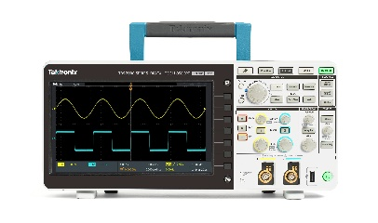 | Oscyloskop TBS2000  Oscyloskopy oferujące pasmo analogowe do 100 MHz, próbkowanie do 1 GS/s i pamięć do 20 milionów punktów dla każdego z kanałów.  – Pasma analogowe 100, 70 MHz (w zależności od modelu)  – 2 lub 4 kanały analogowe (w zależności od modelu)  – 20 milionowy rekord akwizycji dla każdego z kanałów  – 32 pomiary automatyczne wraz z FFT  – 9” wyświetlacz
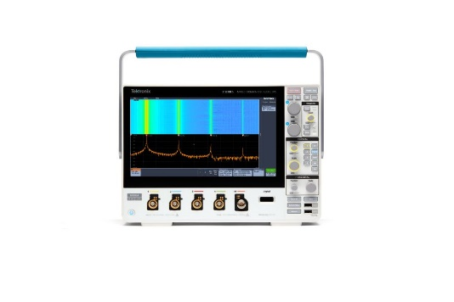 | Oscyloskop MDO3  – Modele pracujące w paśmie od 100MHz do 1GHz  – 2 lub 4 kanały analogowe  – Próbkowanie do 5GS/s  – Długość pamięci 10M punktów  – Opcjonalny 16-kanałowy analizator stanów logicznych  – 11.6 ”pojemnościowy wyświetlacz dotykowy 1920 x 1080  – Nagradzany intuicyjny interfejs użytkownika  – Analizator widma pracujący w paśmie do 1 GHz lub 3 GHz  – Wbudowane opcjonalne dekodowanie protokołów, generator arbitralny, analizator stanów logicznych oraz multimetr
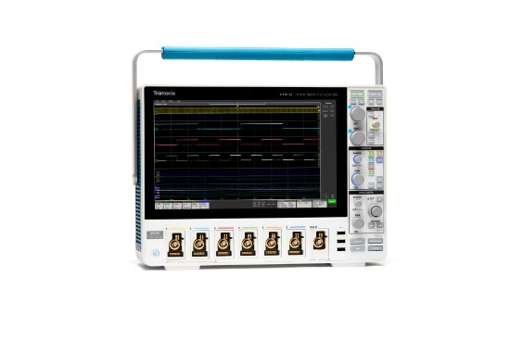 | Oscyloskop MSO4  – Modele pracujące w paśmie od 200MHz do 1,5GHz  – 4 lub 6 kanałów analogowych  – Do 48 kanałów cyfrowych  – 13.3 ”pojemnościowy wyświetlacz dotykowy 1920 x 1080  – Nagradzany intuicyjny interfejs użytkownika  – 12-bitowy przetwornik A/D  – Praca w trybie Hi-Res z rozdzielczością do 16bit  – Uniwersalne wejścia FlexChannel®
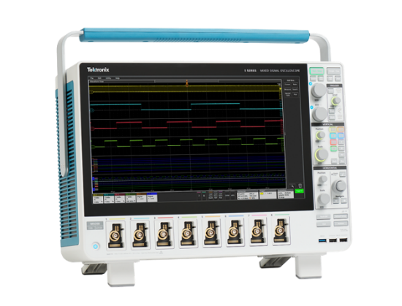 | Oscyloskop MSO 5  – największa liczba kanałów – 4,6 lub 8 analogowych w technologii FlexChannel,  – każdy kanał analogowy posiada 8 wejść cyfrowych – maksymalnie 64 wejścia,  – długość rekordu do 125M,  – pasmo 350MHz – 2GHz,  – próbkowanie 6,25GS/s na kanał,  – najmniejsza czułość – 500uV/dz.,  – największy ekran dotykowy – 15,6″ FullHD,  – najwyższa rozdzielczość wertykalna – 12 bit na kanał, 16 bit w trybie High Resolution,  – nieograniczona ilość funkcji pomiarowych i matematycznych,  – nowy interfejs użytkownika zaprojektowany specjalnie dla ekranu dotykowego,  – jedyny oscyloskop oferujący do wyboru system Linux Embedded lub system Windows 10.
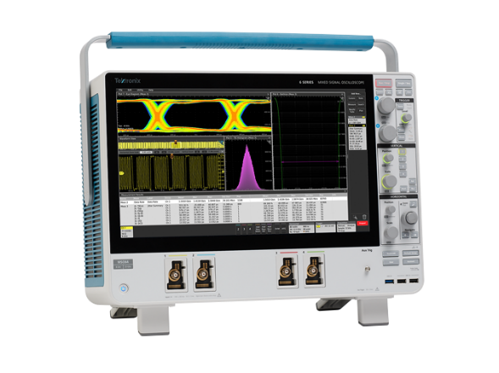 | Oscyloskop MSO6  – 4 kanały analogowe w technologii FlexChannel,  – każdy kanał analogowy posiada 8 wejść cyfrowych – maksymalnie 32 wejścia,  – długość rekordu do 250M,  – pasmo 1GHz – 8GHz,  – próbkowanie 25GS/s na kanał (przy jednoczesnej pracy 4 kanałów),  – największy ekran dotykowy – 15,6″ FullHD,  – najwyższa rozdzielczość wertykalna – 12 bit na kanał, 16 bit w trybie High Resolution,  – nieograniczona ilość funkcji pomiarowych i matematycznych,  – nowy interfejs użytkownika zaprojektowany specjalnie dla ekranu dotykowego,  – jedyny oscyloskop oferujący do wyboru system Linux Embedded lub system Windows 10.
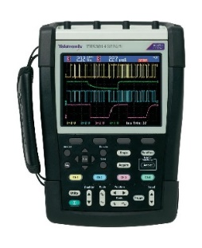 | Oscyloskop THS3000  - przenośny i kompaktowy, wyposażony w cztery izolowane galwanicznie kanały, zdolny do pracy do 7 godzin na zasilaniu bateryjnym. Oscyloskop serii THS pozwala na bezpiecznie wykonanie pomiarów na potencjale pływającym lub różnicowych pomiarów sygnałów, tak w laboratorium jak i w polu.
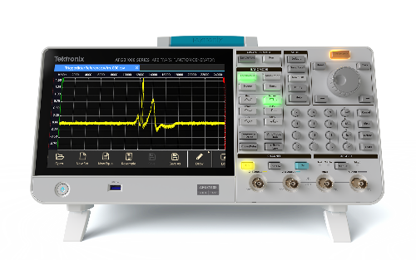 | Generator przebiegu dowolnego AFG31000  - cechuje się mnogością zastosowań w różnorakich aplikacjach pomiarowo – testowych.  Dzięki przyjaznemu interfejsowi obsługiwanemu z poziomu 9-calowego ekranu dotykowego, użytkownik ma w łatwy sposób umożliwiony dostęp do wszystkich funkcji urządzenia. Zaimplementowane systemy sprawiają że jest to idealne narzędzie do pracy w Twoim laboratorium.  Opcjonalnie dostępny sekwecer.
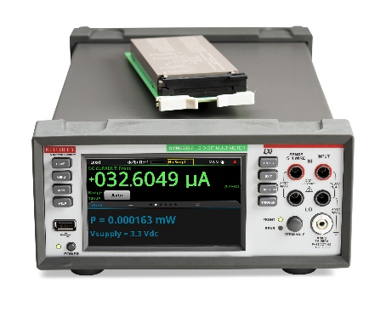 | Multimetr 6500  Duży, 5-calowy wyświetlacz (12.7 cm) umożliwiający wielopunktowe, dotykowe sterowanie obszarem graficznym przyrządu  Pamięć umożliwiająca zapis 7 milionów odczytów  Multimetr o rozdzielczości 6 ½ cyfry zawierający rozszerzone zakresy pomiarowe obejmujące pomiar prądu od 10 pA do 10 A oraz rezystancji od 1 µΩ do 100 MΩ  Standardowe interfejsy komunikacyjne: LAN/LXI i USB-TMC  Opcjonalne interfejsy komunikacyjne: GPIB, RS-232, TSP-Link Technology  Wybór języków programowania: SCPI, TSP, emulacja Keithley 2000 SCPI, emulacja Keysight 34401A SCPI
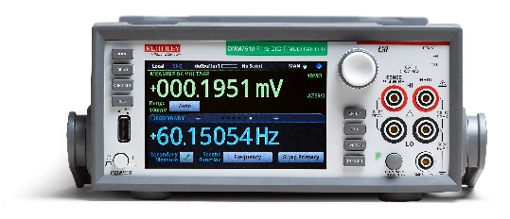 | Multimetr 7510 - próbkujący o rozdzielczości 7 ½ cyfry z dotykowym wyświetlaczem  Połączenie funkcjonalności multimetru i oscyloskopu  Możliwość pomiarów i rejestracji szybkozmiennych przebiegów przy próbkowaniu z szybkością 1 MS/s  Rozdzielczość od 3 ½ cyfry do 7 ½ cyfry przy zmiennej szybkości odczytu  Dokładność jednoroczna na poziomie 14 ppm  Duża wewnętrzna pamięć bufora umożliwiająca zapis ponad 11 milionów odczytów w trybie standardowym oraz 27,5 miliona w trybie kompaktowym  Funkcja automatycznej kalibracji umożliwia poprawę dokładności i stabilności przez zminimalizowanie dryftu temperaturowego i czasowego  Interfejsy: GPIB, USB, LAN/LXI  Możliwość programowania
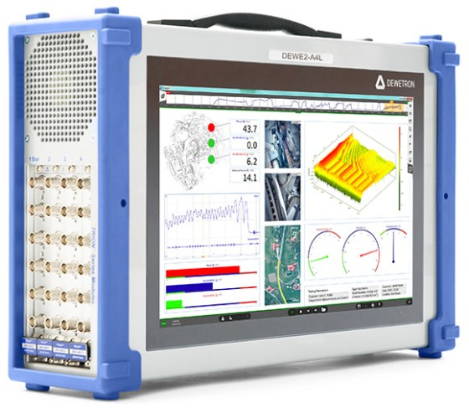 | Dewetron DEWE2-A4L – wielokanałowy, synchroniczny system akwizycji danych z możliwością pomiarów różnorodnych wielkości fizycznych wykorzystujący oprogramowanie Oxygen. Umożliwia również precyzyjną analizę mocy w oparciu o moduł Oxygen Advanced Power
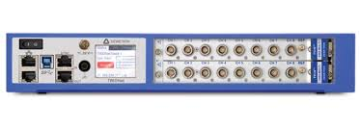 | Dewetron TRIONET – wielokanałowy, synchroniczny system akwizycji danych z możliwością pomiarów różnorodnych wielkości fizycznych wykorzystujący oprogramowanie Oxygen. Umożliwia również precyzyjną analizę mocy w oparciu o moduł Oxygen Advanced Power. Rozwiązanie dedykowane do pomiarów rozproszonych.
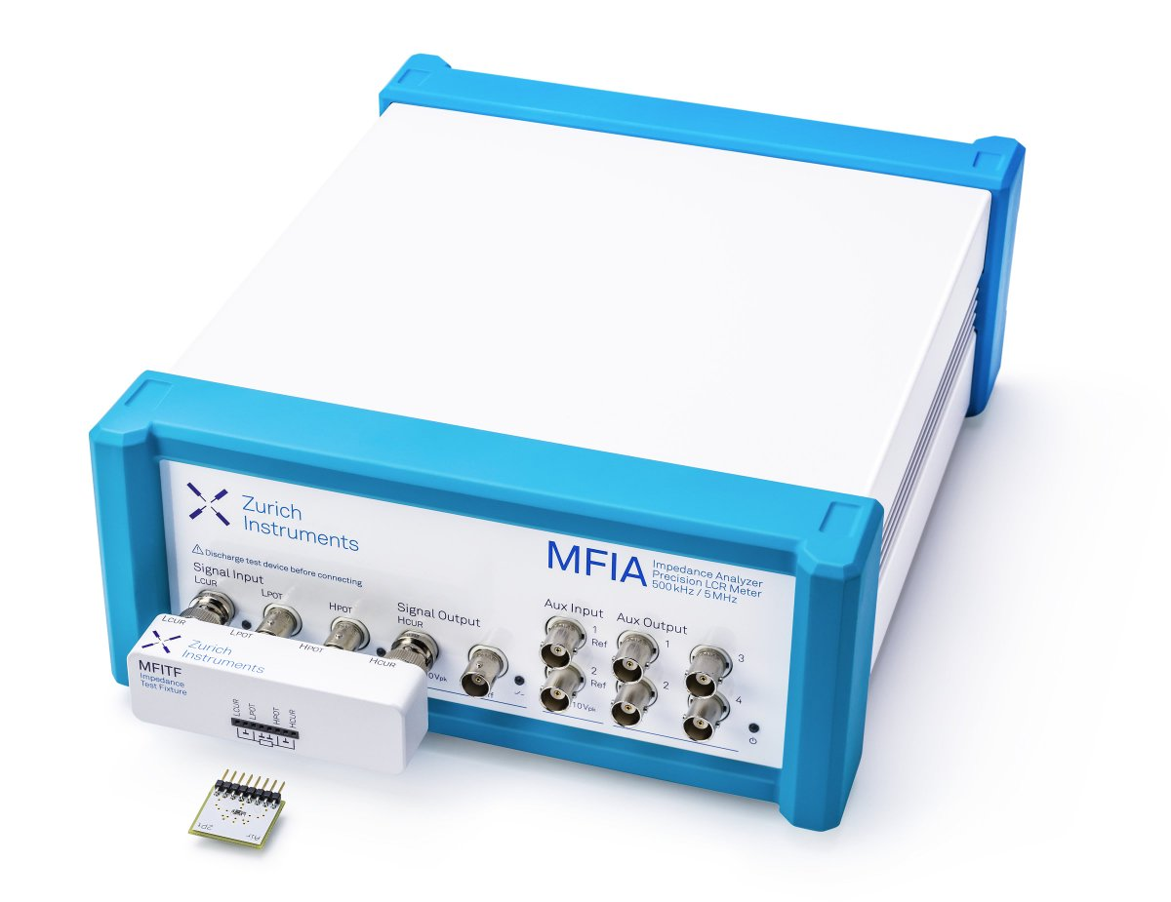 | Zurich Instruments MFIA Impedance Analyzer 500 kHz / 5 MHz - analizator impedancji z opcją wzmacniacza homodynowego, analizatora widma i oscyloskopu  Przyrząd MFIA 500 kHz / 5 MHz firmy Zurich Instruments to idealne rozwiązanie dla spektroskopii impedancyjnej półprzewodników, superkondensatorów, ogniw paliwowych, ogniw fotowoltaicznych, pomiarów bioimpedancyjnych oraz klasycznych dielektryków.  Unikalne rozwiązanie pomiarowe na rynku – przyrząd integrujący w sobie funkcjonalność precyzyjnego omomierza, mostka RLC, analizatora impedancji oraz wzmacniacza homodynowego (lock-in), analizatora widma, rejestratora i oscyloskopu  Maksymalny zakres pomiarowy 500 kHz lub 5 MHz (możliwość rozszerzenia pasma w czasie użytkowania)  Próbkowanie o szybkości 60 MS/s z wykorzystaniem 16-bitowego przetwornika A/C  Rozdzielczość częstotliwości 1 µHz  Możliwość określenia impedancji w zakresie od 1 mΩ do 1 TΩ  Dokładność pomiaru na poziomie 0.05 % przy prędkości 20 ms na punkt pomiarowy  Metoda DLTS (Deep Level Transient Spectroscopy) – spektroskopia głębokich poziomów w półprzewodnikach  Testowanie elementów elektronicznych (tryb mostka RLC lub analizatora impedancji)

Szczegółowe informacje o przyrządach znajdą Państwo na stronie www.tespol.com.pl
Serdecznie zapraszamy do uczestnictwa w warsztatach pomiarowych i prezentacji aparatury.

